Informazioni stampa

Seminario formativo gratuito
18 Ottobre 2018 | 15.00 alle 19.30
Victoria + Albert Baths, Galleria Meravigli Via Gaetano Negri 8, 20123, Milano
Modalità di Iscrizione: www.h25.it/vandabaths
Crediti formativi concessi dal CNAPPC Consiglio Nazionale degli Architetti Pianificatori, Paesaggisti e Conservatori:
n.4 crediti
Per informazioni: info@h25.it oppure showroom Victoria + Albert Baths contatto Jessica Greco: 02.9924.000

VICTORIA + ALBERT INAUGURA UN PROGRAMMA DI SEMINARI
FORMATIVI ALL’INTERNO DEL SUO SHOWROOM MILANESE.

L’azienda inglese organizza in collaborazione con le aziende Fiora e Gaudì - il
18 ottobre prossimo - il primo seminario gratuito che prevede la concessione di 4 crediti
formativi: “Il mondo del bagno e le soluzioni innovative per SPA e benessere”.

Milano, 18 ottobre 2018. La grande passione di Victoria + Albert per il progetto si
percepisce dalla dedizione costante dell’azienda inglese nei confronti di architetti e
professionisti della progettazione.

Il brand, noto in tutto il mondo per la gamma unica di vasche centro stanza luxury style nelle versioni moderne e tradizionali, presenta, il primo seminario di aggiornamento professionale con crediti formativi concessi dal CNAPPC Consiglio Nazionale degli Architetti Pianificatori, Paesaggisti e Conservatori: ‘IL MONDO DEL BAGNO E LE SOLUZIONI INNOVATIVE PER SPA E CENTRI BENESSERE” tenuto dall’architetto Roberta Canestro, Architetto e Dottore di Ricerca in Storia dell’Architettura e Conservazione dei beni architettonici e Storia dell’Arte e docente tutor di progettazione Architettonica presso l’Università degli Studi di Palermo ed il Politecnico di Milano.

L’arch. Canestro propone una riflessione sulle possibili soluzioni d’arredo bagno come
elemento portante dell’architettura.
Il corso parte dalla storia della stanza da bagno, passa attraverso l’evoluzione dei
materiali, si sofferma sulla normativa di riferimento, per arrivare all’arredo dello spazio
abitativo in simbiosi con i materiali da costruzione, individuando soluzioni creative e
offrendo spunti e idee progettuali vincenti.
Una parte conclusiva con dibattito è dedicata agli errori più comuni e alle problematiche
che possono derivare in caso di contestazione del lavoro.

I lavabi e le vasche freestanding di Victoria + Albert nascono dalla particolare cura e
attenzione ai dettagli che distingue l’azienda inglese, ormai nota per aver brevettato il
QUARRYCAST™, - materiale costituito da roccia calcarea Volcanic Limestone™
naturalmente bianca miscelato con resina che ha elevate caratteristiche di isolamento
termico, resiste al calore e agli shock termici.

Il seminario formativo, - che si svolgerà il prossimo 18 ottobre dalle 15 alle 19,30 presso lo showroom Victoria + Albert Baths, Galleria Meravigli Via Gaetano Negri 8, 20123, Milano – è organizzato in collaborazione con le aziende Fiora (nota per l’uso del Silexpol nell’ambiente bagno) e Gaudì Decor (specializzata nella produzione di elementi architettonici per decorazione di interni e di esterni).

Modalità di Iscrizione: www.h25.it/vandabaths

News 4 post: #vandabaths, #baths #freestanding che coniuga #design e #funzionalità per infinite soluzioni d’arredo.

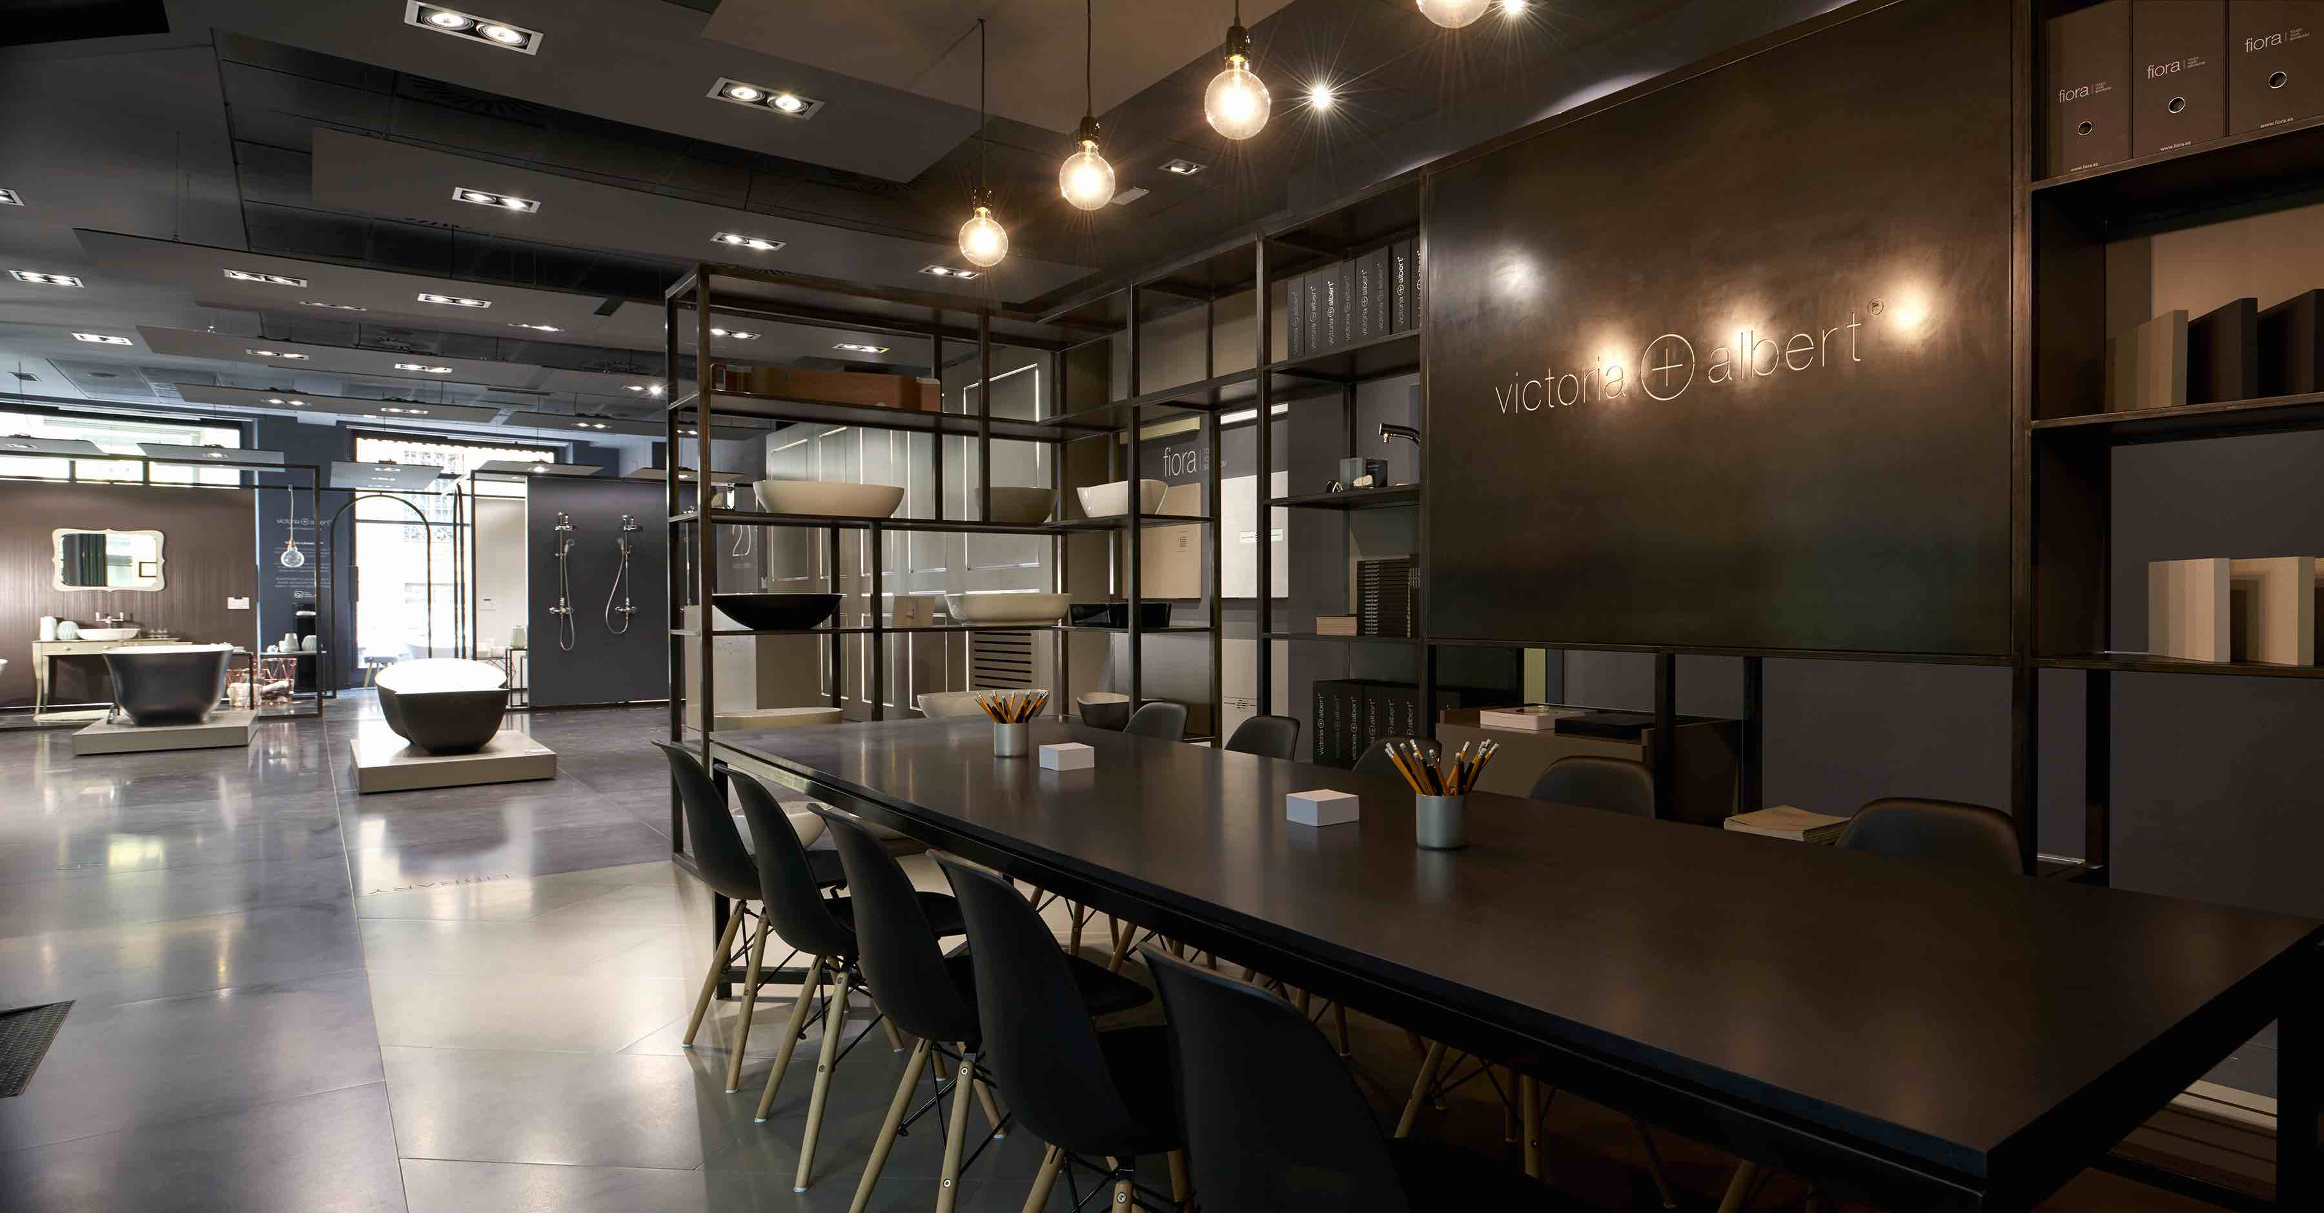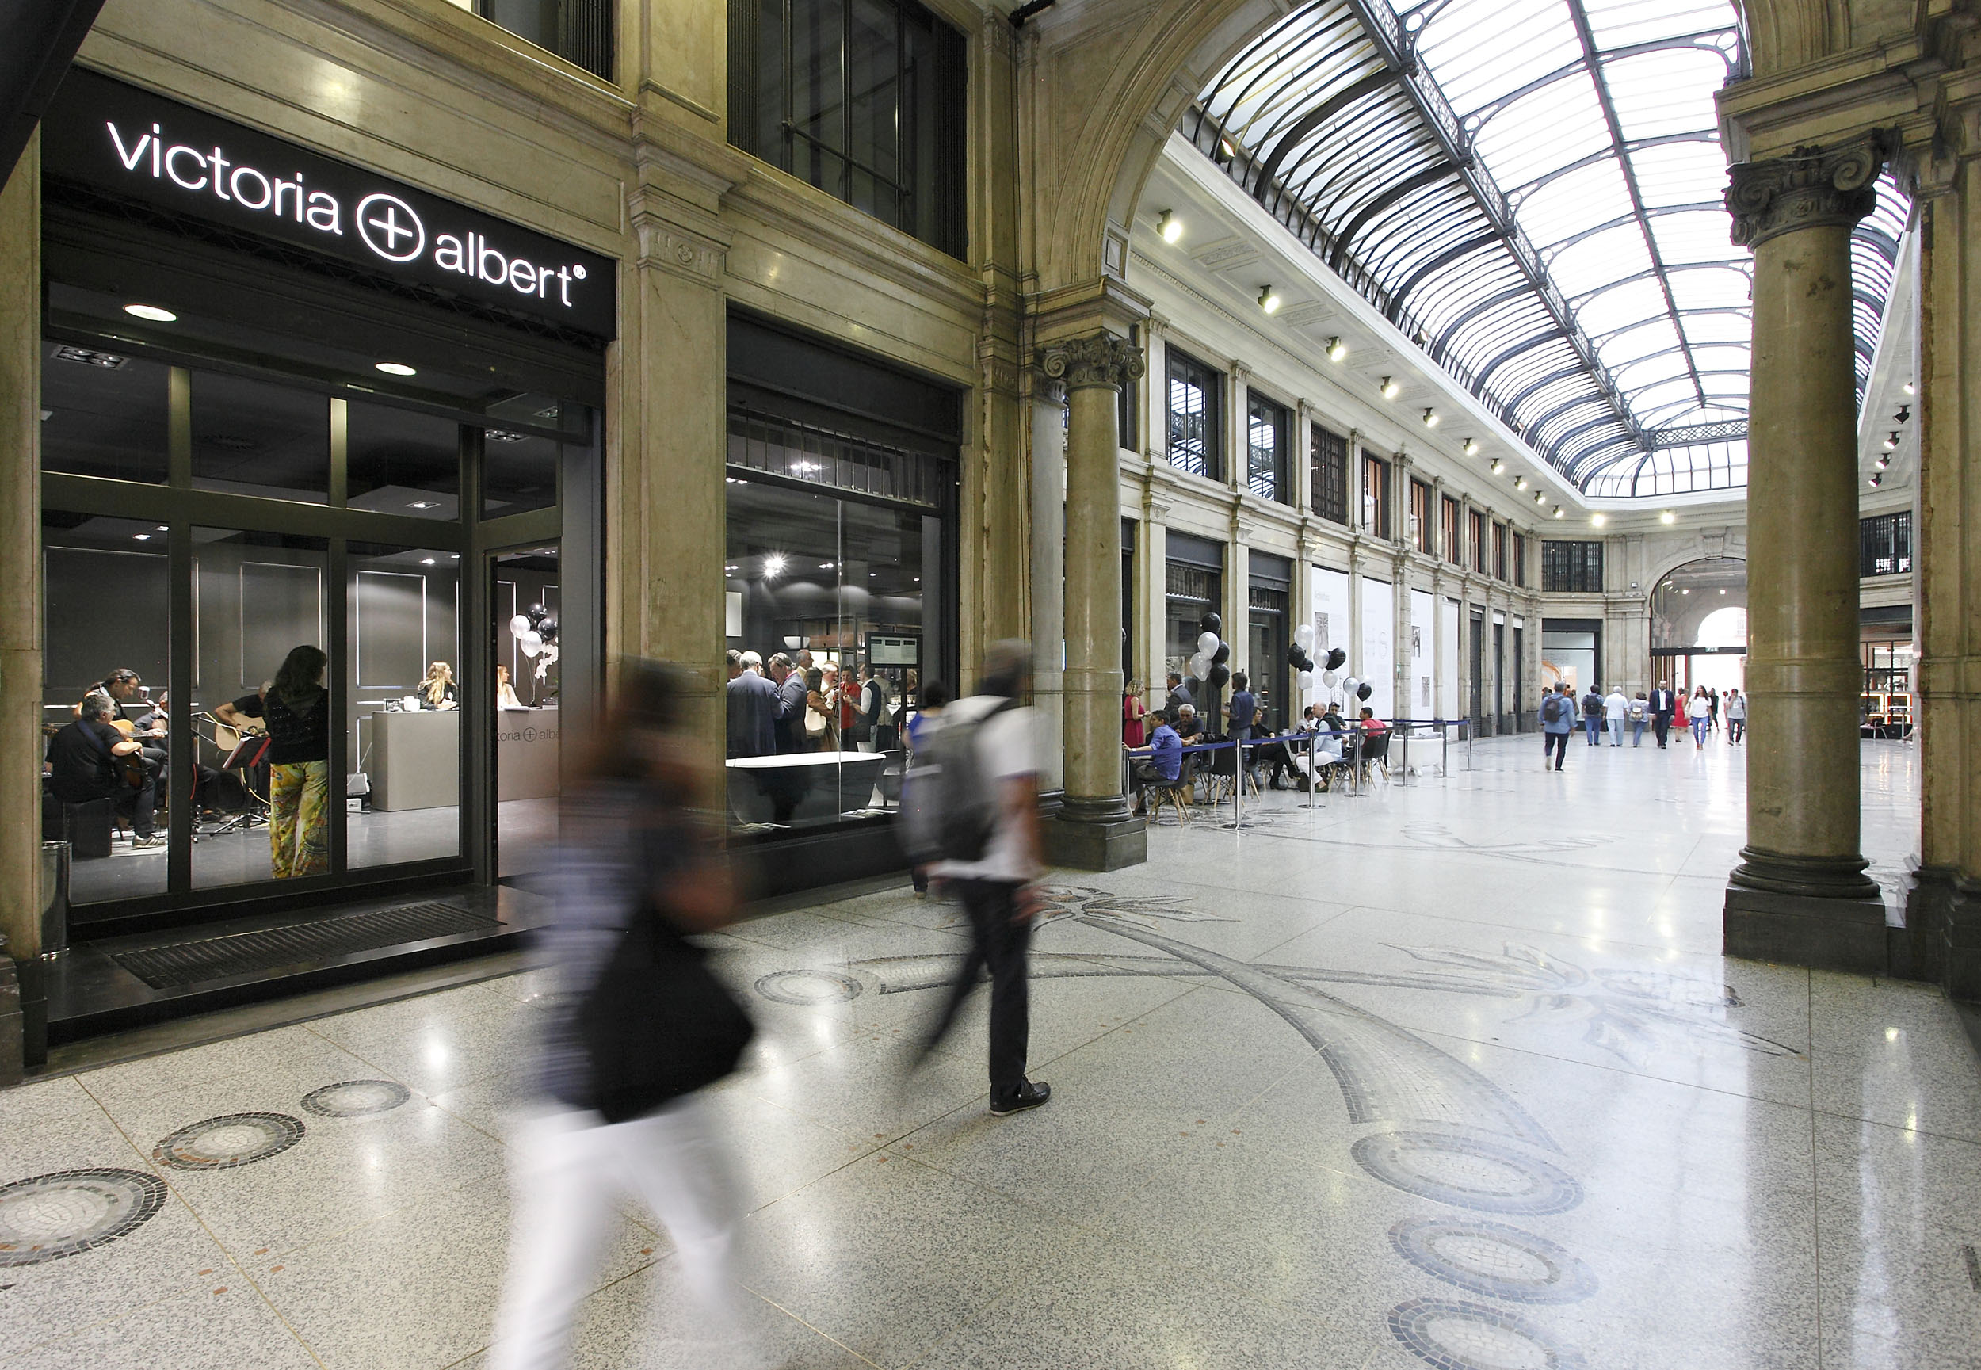

AZIENDA
Victoria + Albert
www.vandabaths.com

SHOWROOM
Milano, Galleria Meravigli Via G. Negri 8
Londra 316-317 Design Centre Chelsea Harbour

Nota per la redazione:
Per ulteriori informazioni,
www.taconline.it

UFFICIO STAMPA e PR
tac comunic@zione milano|genova
tel +39 02 48517618 | 0185 351616
press@taconline.it | www.taconline.it

